СОГЛАСОВАНО с Советом родителей обучающихся МБОУ «Классическая школа» г. Гурьевска  Протокол №__________  от «______»_____________2017 г.  Председатель Совета родителей  ________________ А.В. Анищенко | УТВЕРЖДАЮ  Директор  МБОУ «Классическая школа» г. Гурьевска  __________________О.Ю. Чельцова  Приказ №_______  от «_______»____________2017 г.
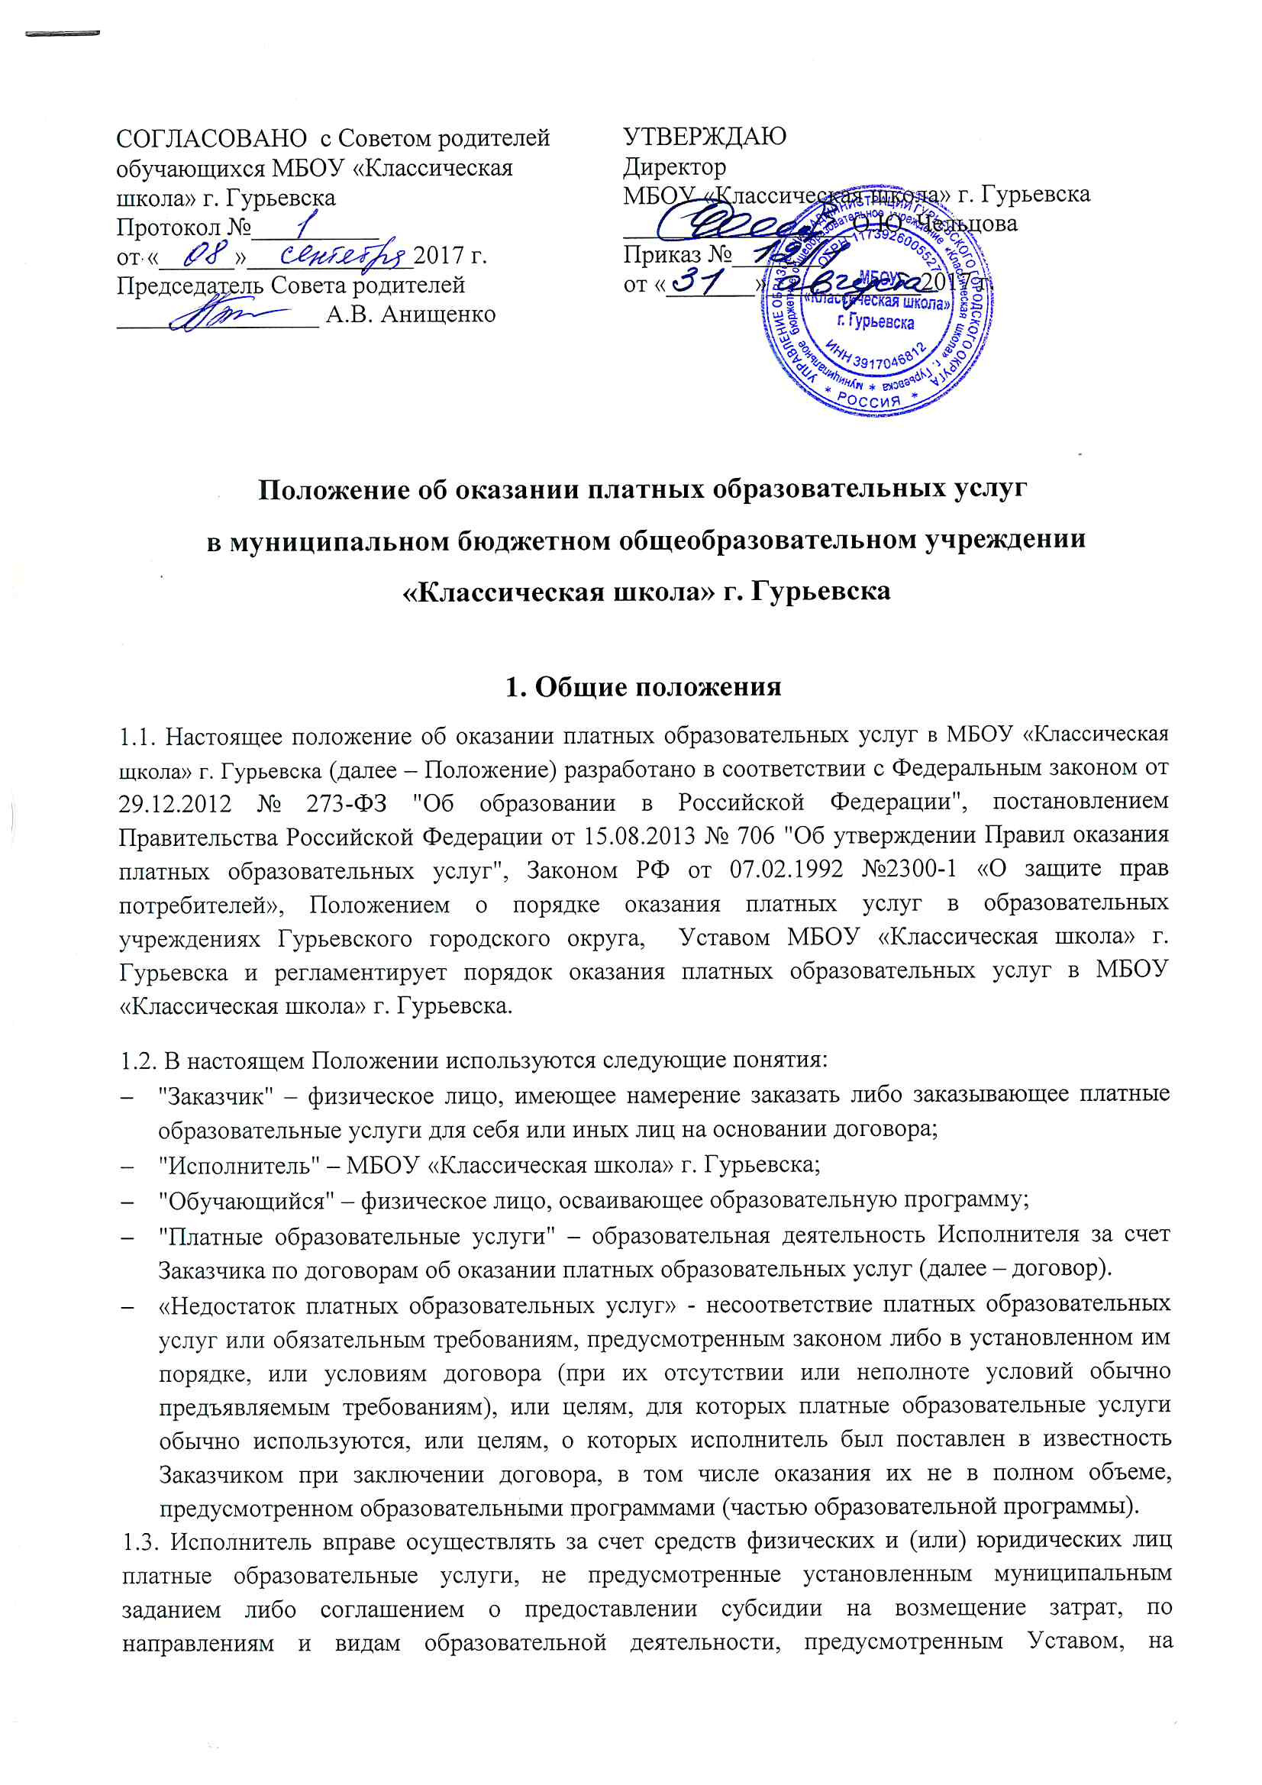

Положение об оказании платных образовательных услуг
в муниципальном бюджетном общеобразовательном учреждении
«Классическая школа» г. Гурьевска

1. Общие положения
1.1. Настоящее положение об оказании платных образовательных услуг в МБОУ «Классическая щкола» г. Гурьевска (далее – Положение) разработано в соответствии с Федеральным законом от 29.12.2012 № 273-ФЗ "Об образовании в Российской Федерации", постановлением Правительства Российской Федерации от 15.08.2013 № 706 "Об утверждении Правил оказания платных образовательных услуг", Законом РФ от 07.02.1992 №2300-1 «О защите прав потребителей», Положением о порядке оказания платных услуг в образовательных учреждениях Гурьевского городского округа, Уставом МБОУ «Классическая школа» г. Гурьевска и регламентирует порядок оказания платных образовательных услуг в МБОУ «Классическая школа» г. Гурьевска.
1.2. В настоящем Положении используются следующие понятия:
- "Заказчик" – физическое лицо, имеющее намерение заказать либо заказывающее платные образовательные услуги для себя или иных лиц на основании договора;
- "Исполнитель" – МБОУ «Классическая школа» г. Гурьевска;
- "Обучающийся" – физическое лицо, осваивающее образовательную программу;
- "Платные образовательные услуги" – образовательная деятельность Исполнителя за счет Заказчика по договорам об оказании платных образовательных услуг (далее – договор).
- «Недостаток платных образовательных услуг» - несоответствие платных образовательных услуг или обязательным требованиям, предусмотренным законом либо в установленном им порядке, или условиям договора (при их отсутствии или неполноте условий обычно предъявляемым требованиям), или целям, для которых платные образовательные услуги обычно используются, или целям, о которых исполнитель был поставлен в известность Заказчиком при заключении договора, в том числе оказания их не в полном объеме, предусмотренном образовательными программами (частью образовательной программы).
1.3. Исполнитель вправе осуществлять за счет средств физических и (или) юридических лиц платные образовательные услуги, не предусмотренные установленным муниципальным заданием либо соглашением о предоставлении субсидии на возмещение затрат, по направлениям и видам образовательной деятельности, предусмотренным Уставом, на одинаковых при оказании одних и тех же услуг условиях.
1.4. Исполнитель оказывает платные образовательные услуги в целях:
- удовлетворения потребностей обучающихся в получении дополнительного образования и развития их личности;
- повышения уровня оплаты труда работников образовательной организации;
- совершенствования материально-технической базы образовательной организации.
1.5. Платные образовательные услуги не могут быть оказаны вместо образовательной деятельности, финансовое обеспечение которой осуществляется за счет бюджетных ассигнований федерального бюджета, бюджетов субъектов Российской Федерации, местных бюджетов. Средства, полученные Исполнителем при оказании таких платных образовательных услуг, возвращаются лицам, оплатившим эти услуги.
1.6. Отказ Заказчика от предлагаемых ему платных образовательных услуг не может быть причиной изменения объема и условий уже предоставляемых Исполнителем образовательных услуг.
1.7. Исполнитель обязан обеспечить Заказчику оказание платных образовательных услуг в полном объеме в соответствии с образовательными программами (частью образовательной программы) и условиями договора.
1.8. Настоящее Положение согласовывается Советом родителей обучающихся МБОУ «Классическая школа» г. Гурьевска и утверждается директором школы.
1.9. Основанием для оказания платных образовательных услуг является заключенный между Заказчиком и Исполнителем договор.

2. Информация об услугах
2.1. Исполнитель оказывает следующие платные услуги в сфере образования, не предусмотренные соответствующими образовательными программами и федеральными государственными образовательными стандартами:
- обучение по дополнительным образовательным программам для детей и взрослых.
2.2. Учитывая запросы Заказчика и соответствующие возможности образовательной организации, кроме платных образовательных услуг Исполнитель оказывает и другие платные услуги:
- группы комплексного развития и кратковременного пребывания;
-диагностика и коррекция физического и психического развития детей с консультативной помощью родителям.
2.3. Перечень платных образовательных услуг и их стоимость ежегодно утверждается Постановлением администрации Гурьевского городского округа.
2.4. Информация о платных образовательных услугах, оказываемых Исполнителем, а также иная информация, предусмотренная законодательством Российской Федерации об образовании, размещается на официальном сайте Исполнителя в сети "Интернет" по адресу: http://classchool.ru/, на информационных стендах по месту осуществления образовательной деятельности.
2.5. Исполнитель обязан довести до Заказчика информацию, содержащую сведения о предоставлении платных образовательных услуг в порядке и объеме, которые предусмотрены Законом Российской Федерации «О защите прав потребителей» и Федеральным законом «Об образовании в Российской Федерации».
2.6. Согласно п.4 ч.2 ст.29 Федерального закона «Об образовании в Российской Федерации» в целях исполнения требования информационной открытости, Исполнитель обеспечивает открытость и доступность документов:
- о порядке оказания платных образовательных услуг, в т.ч. образца договора об оказании платных образовательных услуг;
- об утверждении стоимости обучения по каждой образовательной программе.
2.7. Ответственность за актуальность и достоверность информации о платных образовательных услугах несет лицо, назначенное руководителем Исполнителя.
2.8. К платным образовательным услугам не относится снижение установленной наполняемости классов/групп; деление их на подгруппы при реализации образовательных программ; реализация основных общеобразовательных программ; индивидуальные и групповые занятия за счет часов, отведенных в основных общеобразовательных программах.
2.9. Оказание платных образовательных услуг не должно наносить ущерба или ухудшать качество предоставления основных образовательных услуг, которые образовательная организация оказывает в рамках муниципального задания.

3. Порядок оказания платных образовательных услуг
3.1. Ежегодно директор школы издает приказ об организации конкретных платных услуг на основании Постановления администрации Гурьевского городского округа.
3.2. Исполнитель обязан до заключения договора и в период его действия предоставлять Заказчику достоверную информацию о себе и об оказываемых платных образовательных услугах, обеспечивающую возможность их правильного выбора.
3.3. Прием на обучение по платным образовательным программам осуществляется круглогодично при наличии свободных мест.
3.4. Директор школы издает распорядительный акт о приеме Обучающегося на обучение по платным образовательным программам на основании заявления граждан, для несовершеннолетних обучающихся на основании заявления родителей (законных представителей) несовершеннолетнего и заключенного договора не позднее 3 (трех) рабочих дней после исполнения Заказчиком обязательств по оплате в соответствии с условиями договора.
3.5. Исполнитель оказывает платные образовательные услуги в соответствии с образовательной программой (частью образовательной программы) и условиями договора.
3.6. Для оказания платных услуг Исполнитель создает следующие необходимые условия:
- соответствие действующим санитарным правилам и нормам (СанПин);
- соответствие требованиям по охране и безопасности здоровья потребителей услуг;
- качественное кадровое обеспечение;
- необходимое учебно-методическое и техническое обеспечение.
3.7. Исполнитель обязан соблюдать утвержденные им учебный план, годовой календарный учебный график и расписание занятий. Режим занятий (работы) устанавливается Исполнителем.
3.8. Освоение образовательной программы (части образовательной программы), соблюдение правил внутреннего распорядка обучающихся являются обязательными для Обучающихся и (или) родителей (законных представителей) обучающихся.
3.9. Платные образовательные услуги могут оказываться только в очной форме.
3.10. Обучающиеся, зачисленные на обучение по договорам об оказании платных образовательных услуг, пользуются академическими правами наравне с обучающимися по основным образовательным программам, финансовое обеспечение которых осуществляется в соответствии с муниципальным заданием.
3.11. Образовательные отношения с Обучающимися прекращаются по основаниям, предусмотренным законодательством Российской Федерации об образовании, а также в связи с:
- просрочкой оплаты стоимости платных образовательных услуг, в порядке установленном договором;
- невозможности надлежащего исполнения обязательств по оказанию платных образовательных услуг вследствие действий (бездействий) Обучающегося.
3.12. Факт действий (бездействий) Обучающегося, препятствующих надлежащему исполнению обязательств Исполнителем должен быть подтвержден документально в соответствии с порядком применения к обучающимся мер дисциплинарного взыскания, установленном законодательством Российской Федерации.
3.13. В случае отказа от платных образовательных услуг Заказчик обязан в течение недельного срока уведомить Исполнителя в письменной форме (заявление) о расторжении Договора на данный вид услуги. Договор считается расторгнутым с момента издания приказа об отчислении обучающегося.

4. Порядок заключения договоров
4.1. Договор об оказании платных образовательных услуг заключается в простой письменной форме и содержит следующие сведения:
а) полное наименование Исполнителя;
б) место нахождения Исполнителя;
в) наименование или фамилия, имя, отчество (при наличии) Заказчика, телефон Заказчика;
г) место нахождения или место жительства Заказчика;
д) фамилия, имя, отчество (при наличии) представителя Исполнителя и (или) Заказчика, реквизиты документа, удостоверяющего полномочия представителя Исполнителя и (или) Заказчика;
е) фамилия, имя, отчество (при наличии) обучающегося, его место жительства, телефон;
ж) права, обязанности и ответственность Исполнителя, Заказчика и Обучающегося;
з) полная стоимость образовательных услуг, порядок их оплаты;
и) сведения о лицензии на осуществление образовательной деятельности (наименование) лицензирующего органа, номер и дата регистрации лицензии);
к) вид, уровень и (или) направленность образовательной программы (часть образовательной программы определенного уровня, вида и (или) направленности);
л) форма обучения;
м) сроки освоения образовательной программы (продолжительность обучения);
н) вид документа (при наличии), выдаваемого Обучающемуся после успешного освоения им соответствующей образовательной программы (части образовательной программы);
о) порядок изменения и расторжения договора;
п) другие необходимые сведения, связанные со спецификой оказываемых платных образовательных услуг.
4.2. Договор не может содержать условия, которые ограничивают права лиц, имеющих право на получение образования определенного уровня и направленности и подавших заявление о приеме на обучение, и обучающихся или снижают уровень предоставления им гарантий по сравнению с условиями, установленными законодательством Российской Федерации об образовании. Если условия, ограничивающие права поступающих и Обучающихся или снижающие уровень предоставления им гарантий, включены в договор, такие условия не подлежат применению.
4.3. Сведения, указанные в договоре, должны соответствовать информации, размещенной на официальном сайте образовательной организации в информационно-телекоммуникационной сети «Интернет» на дату заключения договора.
4.4. Договор составляется в двух экземплярах, один из которых находится у Исполнителя, другой – у Заказчика.
4.5. Заказчик обязан оплатить оказываемые услуги в порядке и в сроки, указанные в договоре. 4.6. Оказание платных образовательных услуг начинается с даты, указанной в договоре и прекращается по истечении срока действия договора или в случае его досрочного расторжения.

5. Ответственность Исполнителя и Заказчика
5.1. Исполнитель оказывает услуги в порядке и сроки, определенные договором и настоящим Положением.
5.2. За неисполнение либо ненадлежащее исполнение обязательств по договору Исполнитель и Заказчик несут ответственность, предусмотренную договором и законодательством Российской Федерации.
5.3. При обнаружении недостатка платных образовательных услуг, в том числе оказания их не в полном объеме, предусмотренном образовательными программами (частью образовательной программы), Заказчик вправе по своему выбору потребовать:
а) безвозмездного оказания образовательных услуг;
б) соразмерного уменьшения стоимости оказанных платных образовательных услуг;
в) возмещения понесённых им расходов по устранению недостатков оказанных платных образовательных услуг своими силами или третьими лицами.
5.4. Заказчик вправе отказаться от исполнения договора и потребовать полного возмещения убытков, если в установленный договором срок недостатки платных образовательных услуг не устранены Исполнителем. Заказчик также вправе отказаться от исполнения договора, если им обнаружен существенный недостаток оказанных платных образовательных услуг или иные существенные отступления от условий договора.
5.5. Если Исполнитель нарушил сроки оказания платных образовательных услуг (сроки начала и (или) окончания оказания платных образовательных услуг и (или) промежуточные сроки оказания платной образовательной услуги) либо если во время оказания платных образовательных услуг стало очевидным, что они не будут осуществлены в срок, Заказчик вправе по своему выбору:
а) назначить Исполнителю новый срок, в течение которого Исполнитель должен приступить к оказанию платных образовательных услуг и (или) закончить оказание платных образовательных услуг;
б) поручить оказать платные образовательные услуги третьим лицам за разумную цену и потребовать от Исполнителя возмещения понесенных расходов;
в) потребовать уменьшения стоимости платных образовательных услуг;
г) расторгнуть договор.
5.6. Заказчик вправе потребовать полного возмещения убытков, причиненных ему в связи с нарушением сроков начала и (или) окончания оказания услуг, а также в связи с недостатками оказанных услуг.
5.7. По инициативе Исполнителя договор может быть расторгнут в одностороннем порядке в следующем случае:
а) применение к Обучающемуся, достигшему возраста 15 лет, отчисления как меры дисциплинарного взыскания;
б) установление нарушения порядка приема в образовательную организацию, повлекшего по вине Обучающегося его незаконное зачисление в эту образовательную организацию;
в) просрочка оплаты стоимости платных образовательных услуг;
г) невозможность надлежащего исполнения обязательств по оказанию платных образовательных услуг вследствие действий (бездействия) Обучающегося.
5.8. Контроль соблюдения Положения осуществляют органы и организации, на которые в соответствии с законами и иными нормативными правовыми актами возложены контрольные функции в сфере оказания услуг.

6. Стоимость платных образовательных услуг
6.1. Стоимость платных образовательных услуг определяется с учетом возмещения затрат на реализацию соответствующей образовательной программы на основании проведенных маркетинговых исследований и утверждается в российских рублях распорядительным актом Исполнителя.
6.2. Стоимость платных образовательных услуг, утвержденная распорядительным актом Исполнителя, может быть изменена как в сторону увеличения, так и в сторону уменьшения с учетом анализа обоснованности затрат, но не чаще чем один раз в год.
Изменение стоимости платных образовательных услуг не влияет на стоимость платных образовательных услуг, согласованных Заказчиком и Исполнителем в уже заключенных договорах.
6.3. Стоимость платных образовательных услуг включает в себя все издержки Исполнителя по оказанию платных образовательных услуг, включая стоимость учебников, учебных пособий, учебно-методических материалов и средств обучения и воспитания.
6.4. . При расчете полной стоимости услуги праздничные и каникулярные дни не включаются.
6.5. Перерасчёт стоимости услуг производится Исполнителем в следующих случаях:
- отсутствие обучающегося в связи с заболеванием, подтвержденным соответствующими документами учреждения здравоохранения;
- временная приостановка занятий на основании приказа директора школы по причинам, делающим невозможным качественное оказание услуг (карантин, ремонтные и (или) аварийные работы, а также отсутствие водо-, тепло-, и энергосбережения и другие объективные причины).
6.7. В случае отсутствия обучающегося на занятиях по уважительной причине (по болезни; санитарно-курортного лечения), ранее внесенные суммы оплаты засчитываются в следующий период оказания услуги.
6.8. Стоимость заключенных договоров может быть увеличена лишь с учетом уровня инфляции, в порядке, предусмотренном законодательством Российской Федерации.
6.9. Стоимость договоров может быть уменьшена с учетом покрытия недостающей стоимости платных образовательных услуг за счет средств от приносящей доход деятельности Исполнителя, безвозмездных поступлений граждан и (или) юридических лиц (пожертвований, грантов), целевых взносов и иных источников, предусмотренных уставом Исполнителя.
6.10. Основания и порядок снижения стоимости платных образовательных услуг определяется локальным нормативным актом Исполнителя.
6.11. Порядок и сроки оплаты платных образовательных услуг определяются договором.

7. Контроль за оказанием платных образовательных услуг
7.1. Контроль за надлежащим исполнением договора в части организации и оказания в полном объеме платных образовательных услуг осуществляет лицо, назначенное распорядительным актом руководителя Исполнителя.
7.2. Контроль за своевременной оплатой стоимости обучения Заказчиком осуществляет главный бухгалтер образовательной организации.

